Неделя мастерства в МБОУ СОШ с. Посёлки
В рамках Недели мастерства, которая проходит в весенние каникулы в МБОУ СОШ с. Посёлки, ежедневно школьники знакомятся с народными промыслами и ремеслами родного края.
С целью систематизации представлений учащихся о Пензенской области как значимой части всемирного и российского историко-культурного наследия, расширения представлений школьников о деятельности по сохранению природного и культурного наследия родного края, 23 марта 2021 года в рамках реализации регионального проекта «Культурная суббота» учащиеся школы посетили Музей хрусталя и стекла в Никольске. В ходе экскурсии школьники удивлялись, восхищались прекрасными, хрупкими экспонатами, а также талантом их создателей - мастеров и художников, историей древнего стекольного ремесла. С неподдельным интересом посещают ребята залы музея, расположенные на двух этажах. В них представлены изделия, начиная с Бахметевских времен и до наших дней. Вместе с экскурсоводом попадаешь в волшебное место, где собраны всевозможные чудеса и красоты из стекла.
Огромное впечатление на школьников произвел зал, где выставлены художественные композиции из декоративного стекла, которые появились в музее в результате нескольких симпозиумов, в которых принимали участия мастера не только из России, но и зарубежья.
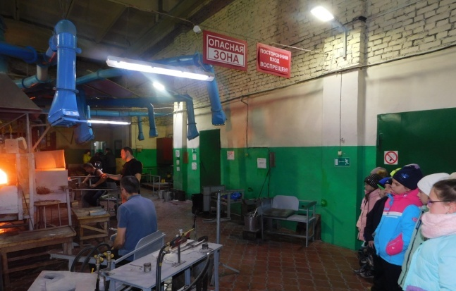
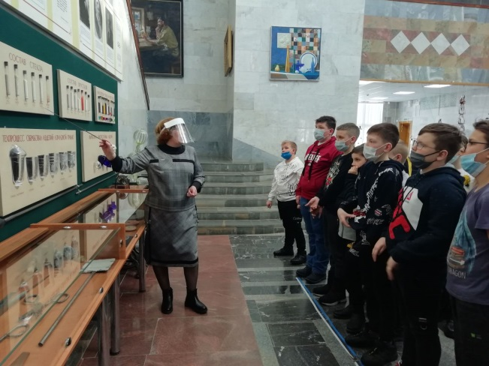
Также школьники смогли воочию увидеть и процесс изготовления стеклянных изделий, посетив местное частное стекольное производство.

